（様式第１号関係・別紙２）
ＳＤＧｓの達成に向けた取組実績
NO. | 項目 | 実施  状況 | 実施している場合、その内容 | 添付  資料
１ | ＳＤＧｓの達成に向け、具体的な方針・ビジョンを定めている。
２ | 方針に沿った具体的な行動計画を定めている。
３ | ＳＤＧｓの達成に向けた具体的な数値目標を定めている。
４ | ＳＤＧｓの達成に向けた実施体制が構築されている。  ※ステークホルダーも含む
５ | 従業員に対し、ＳＤＧｓの理解促進や意識醸成、スキルアップを図っている。
６ | ＳＤＧｓ達成に向けた取組みをホームページ等で対外的に公表している。
７ | ＳＤＧｓに関する全国的な表彰制度等での入賞実績がある。

NO. | 項目 | 実施  状況 | 実施している場合、その内容 | 添付  資料
８ | 自社・団体以外を対象にしたセミナーやワークショップ、啓発イベント等により普及啓発を実施している。
９ | 情報誌やＷＥＢを活用し、普及啓発に向けた情報発信を実施している。
10 | 「『清流の国ぎふ』ＳＤＧｓ推進ネットワーク」の会員間マッチング等を活用し、ネットワーク内外において課題解決にあたっている。
11 | その他、ＳＤＧｓの達成に向け、特筆すべき取組みを実施している。

12 | ＳＤＧｓの達成に受けて、具体的に取り組んでいる。
基本理念

取組１
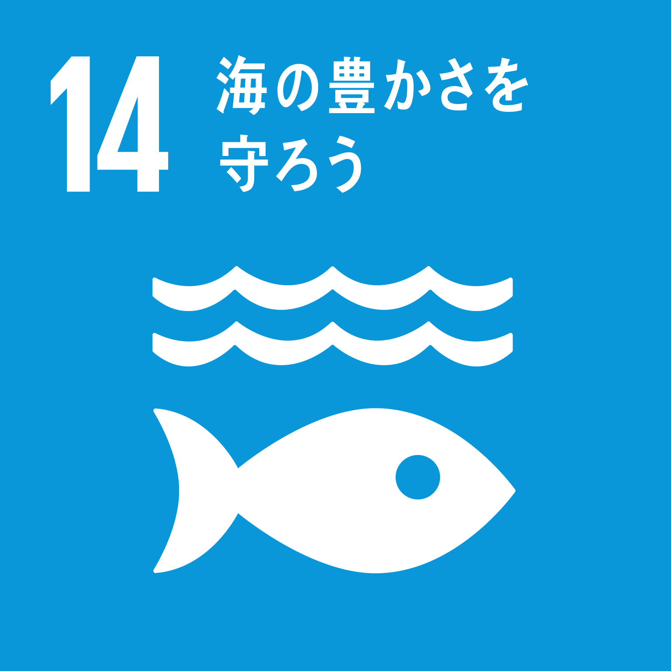

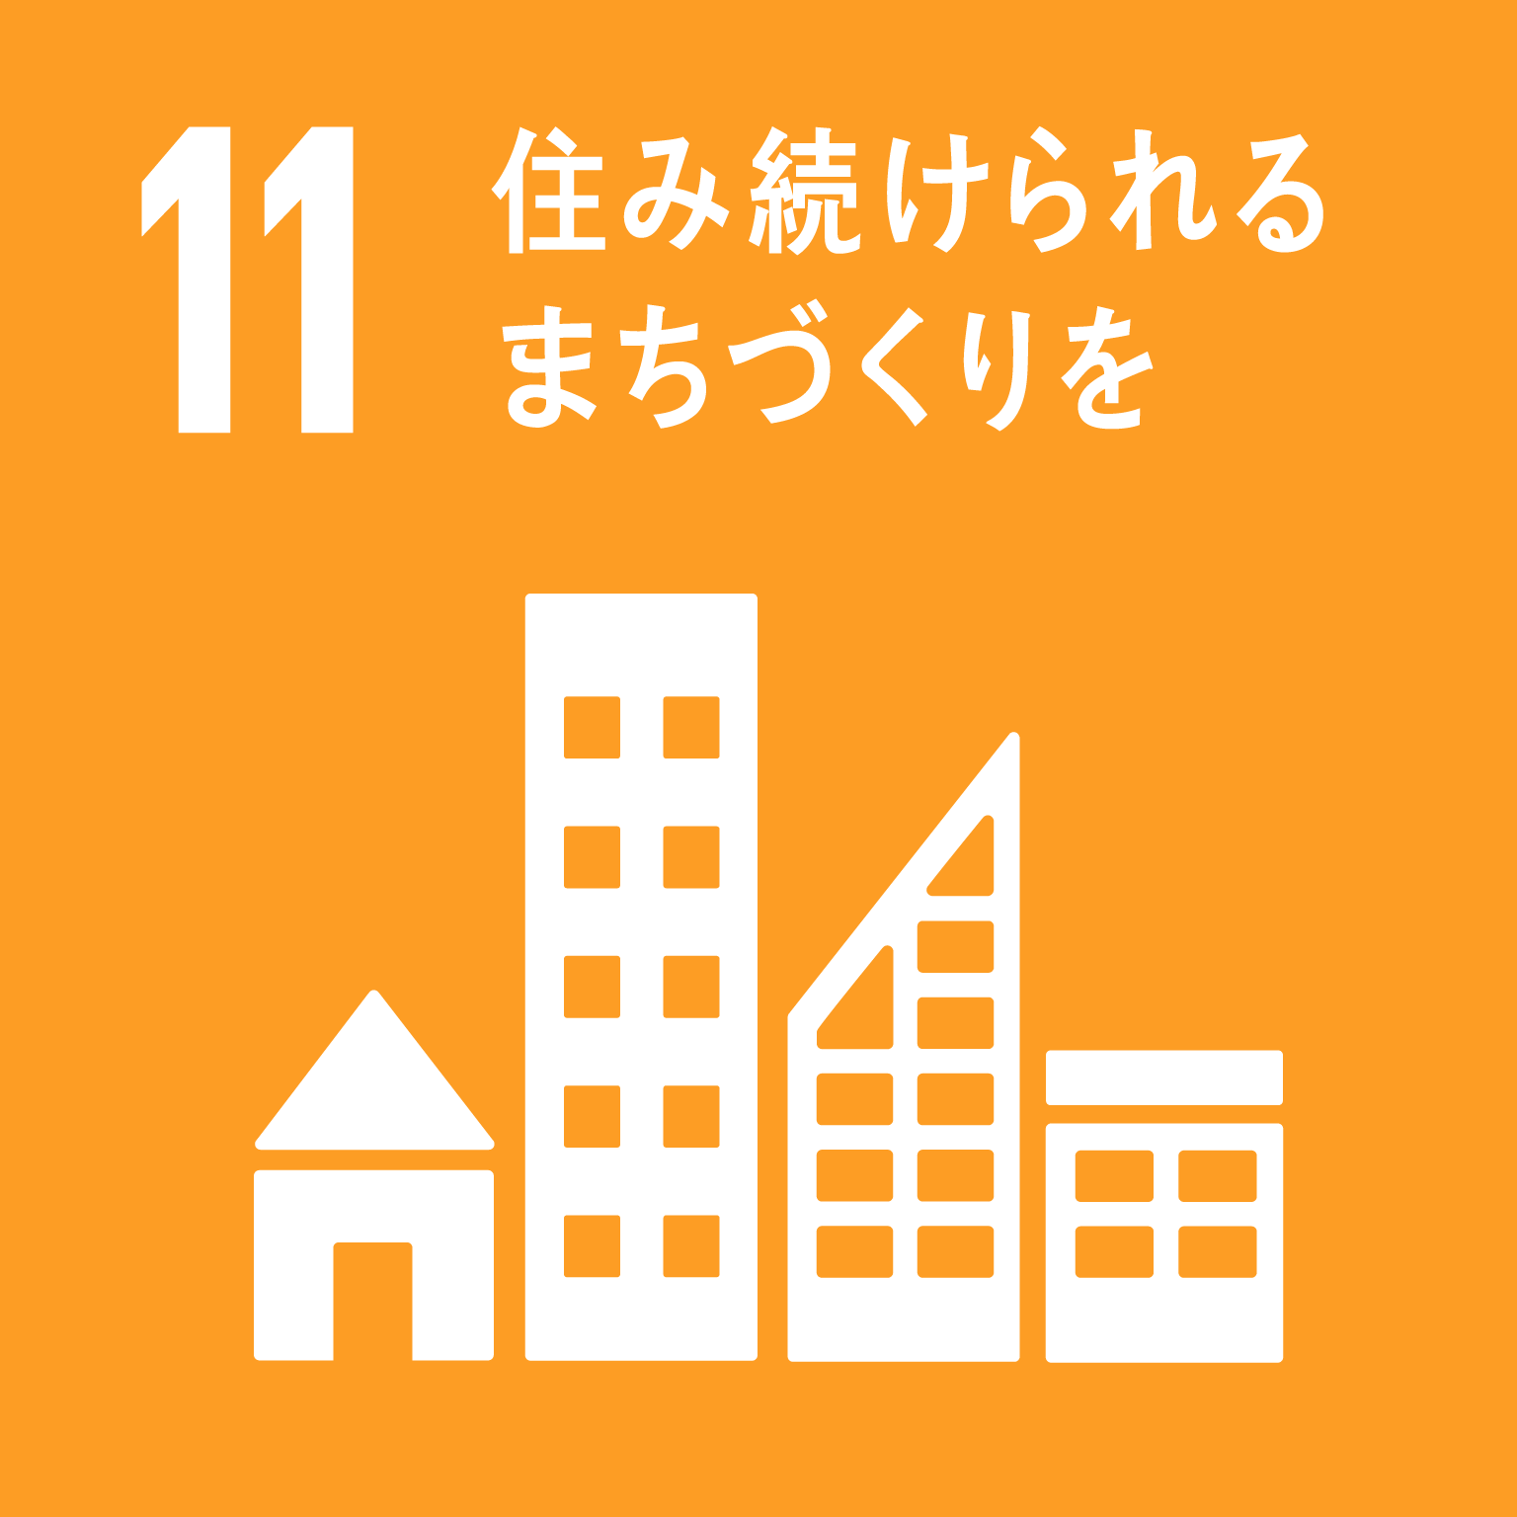
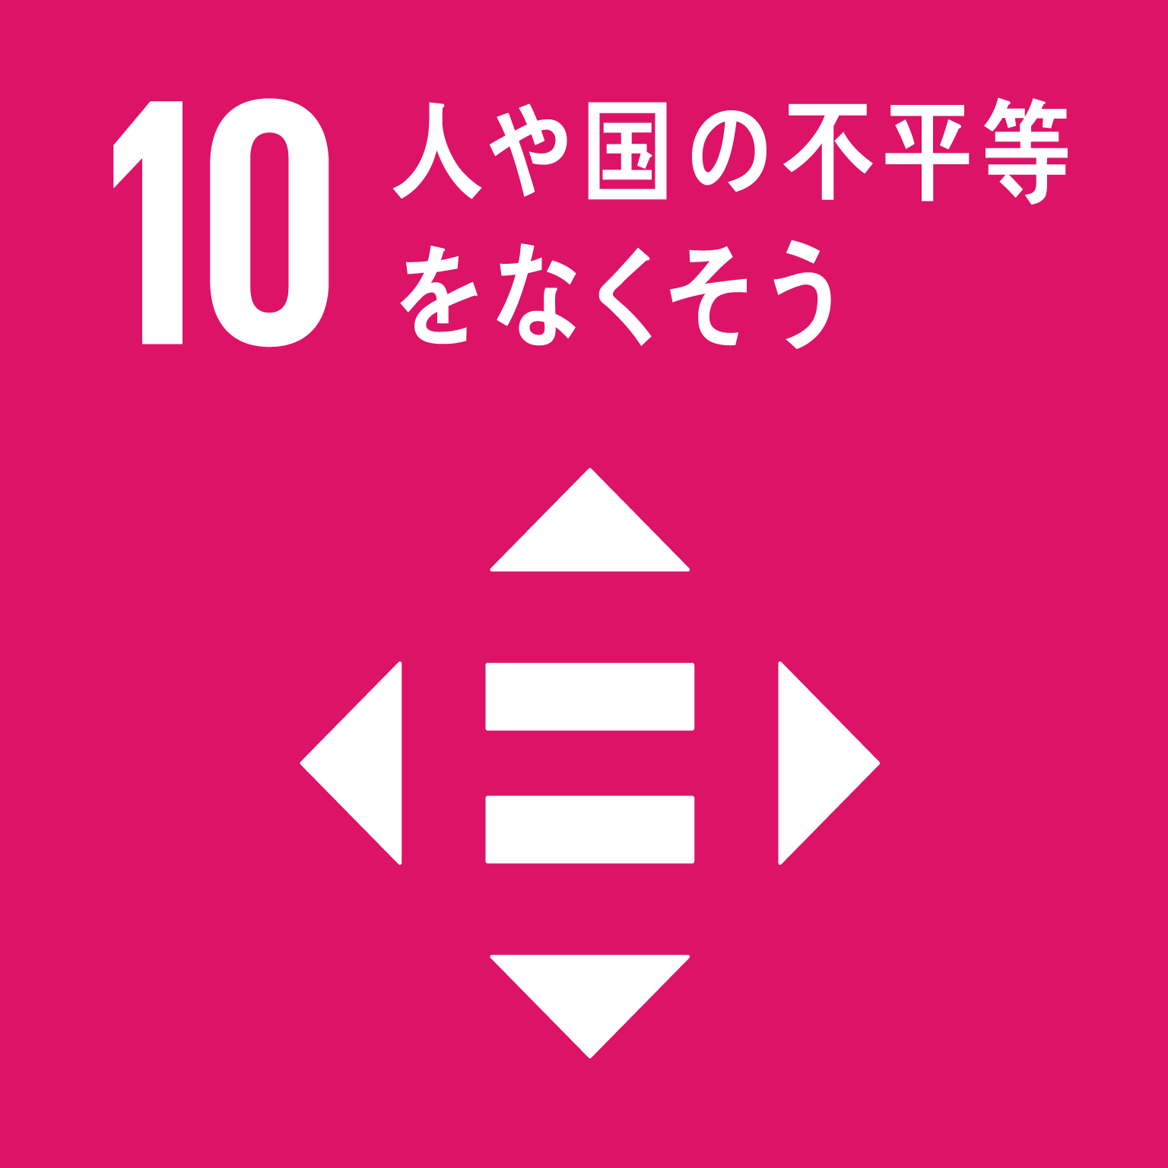
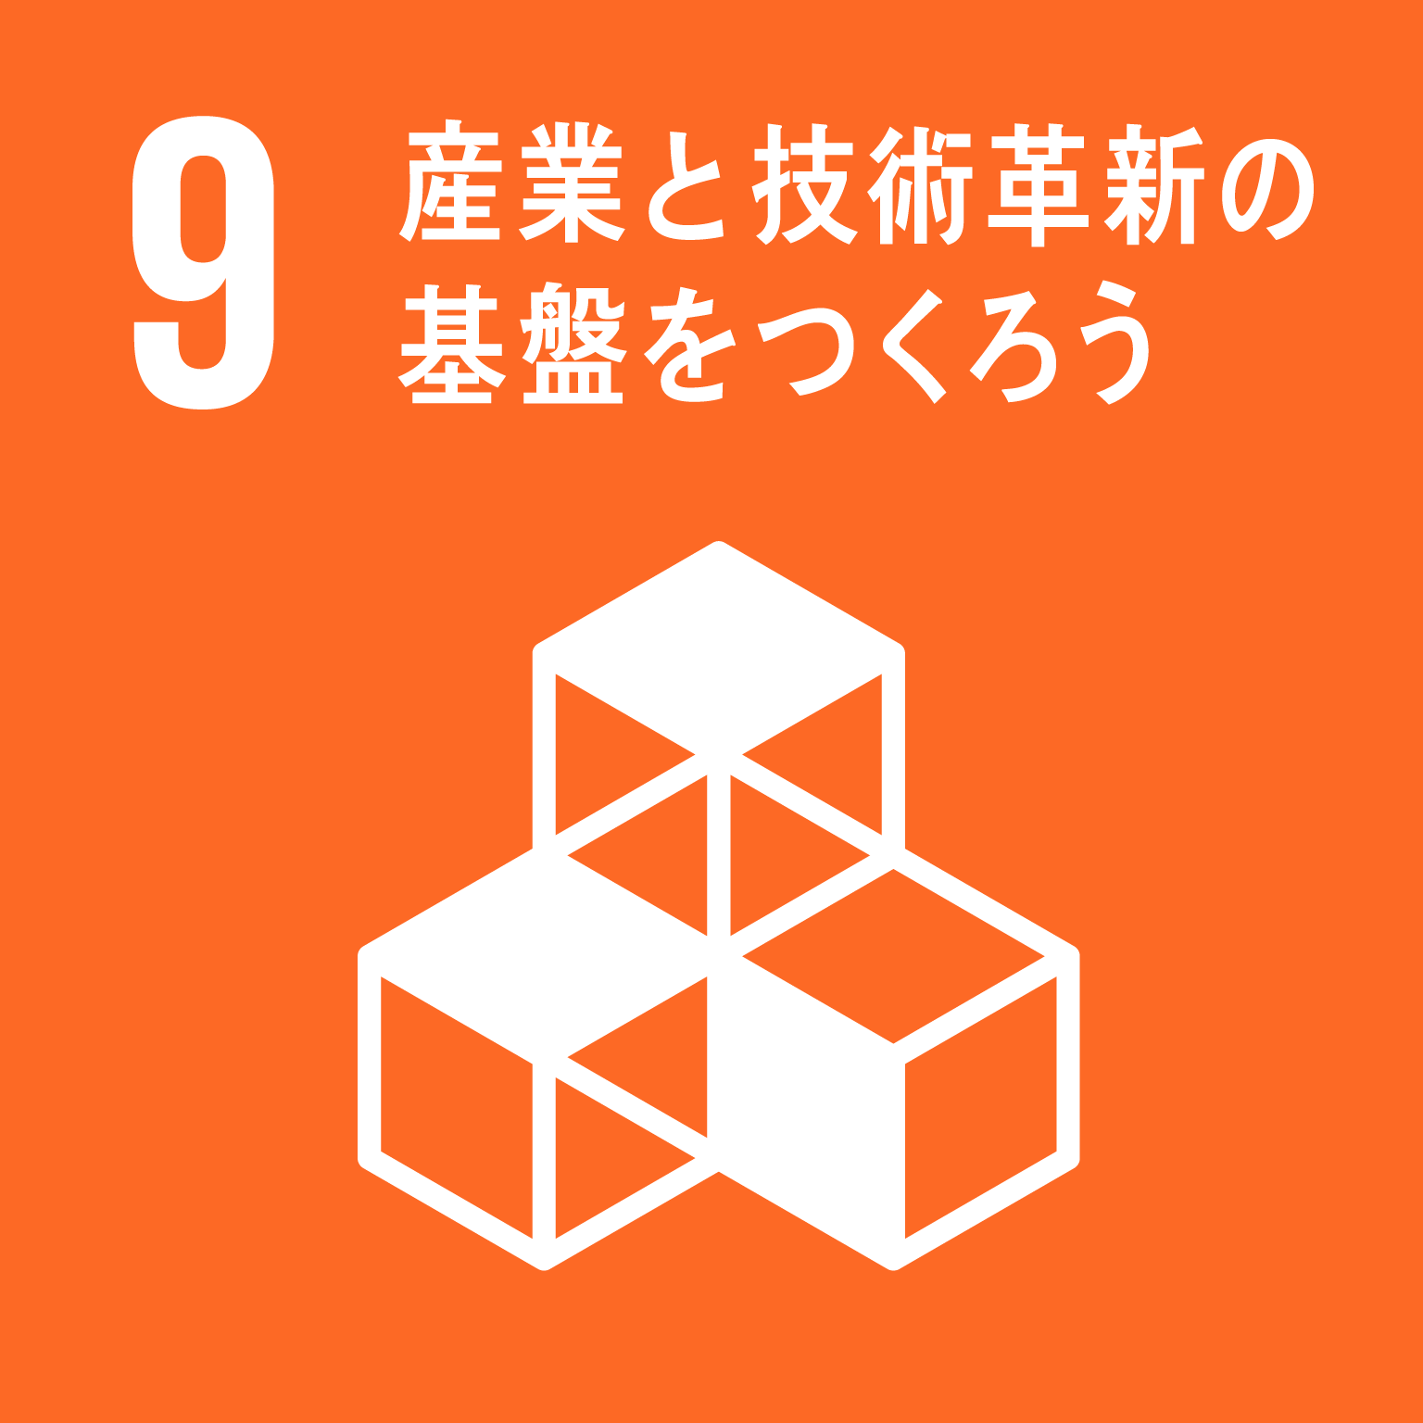
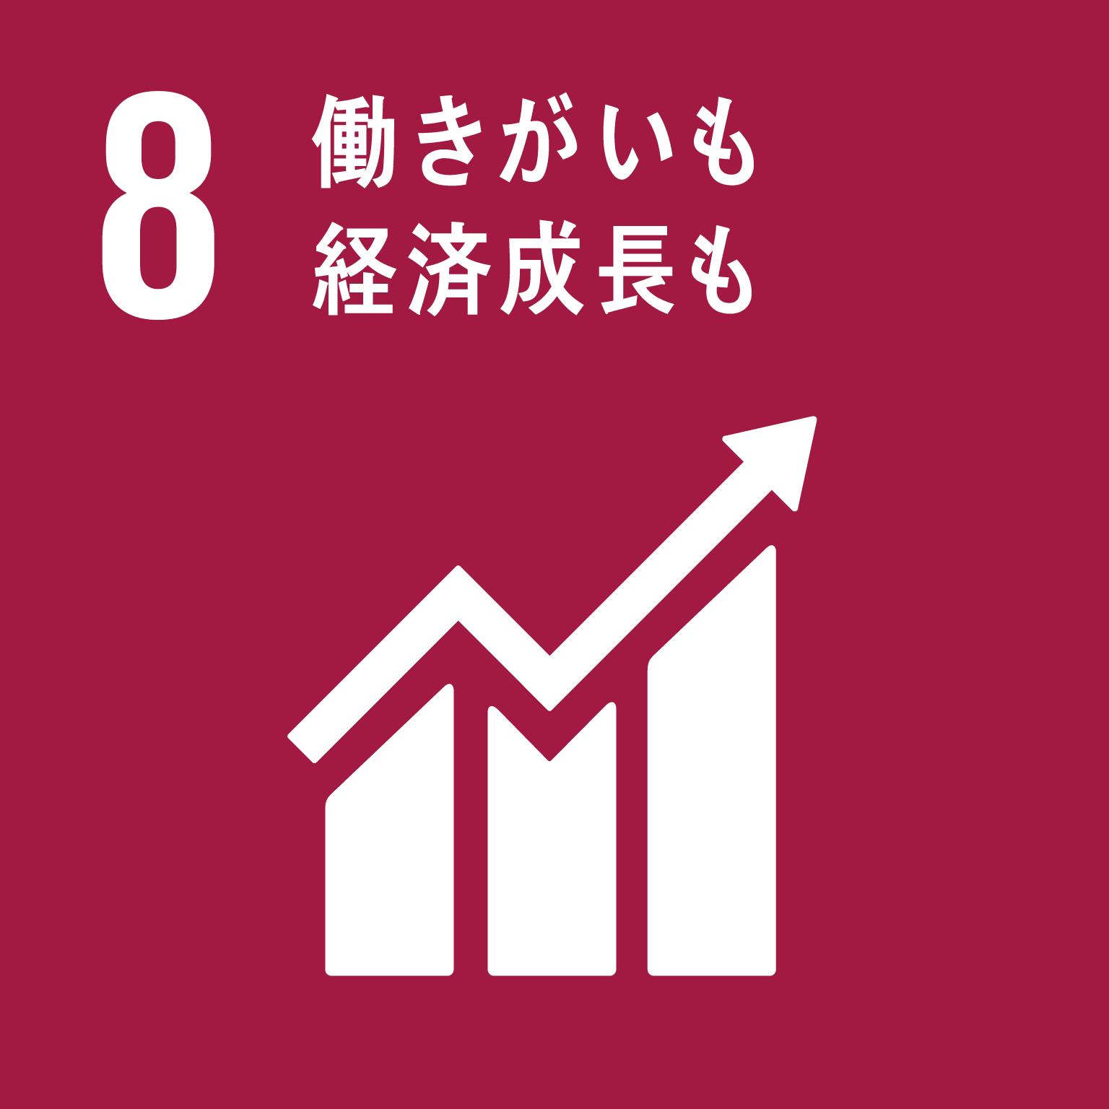
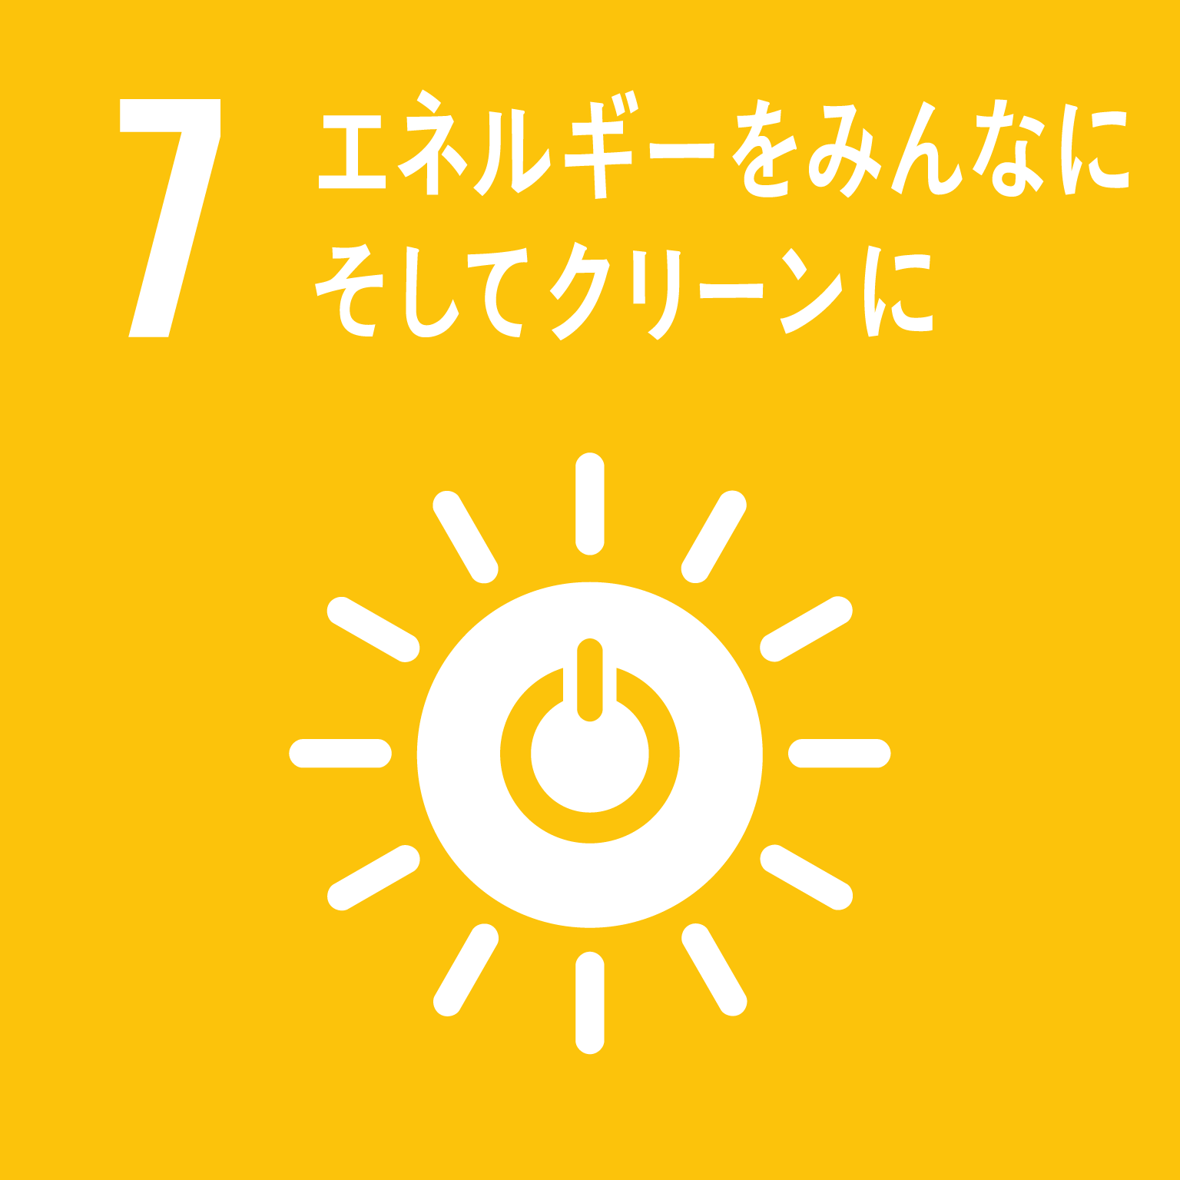
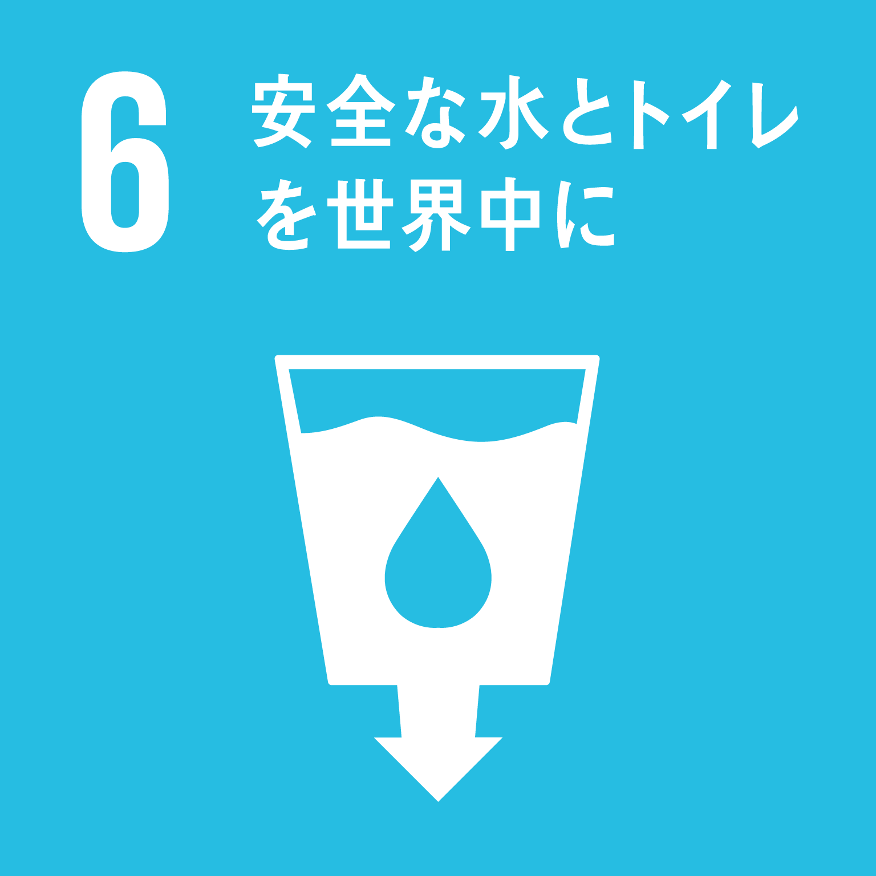
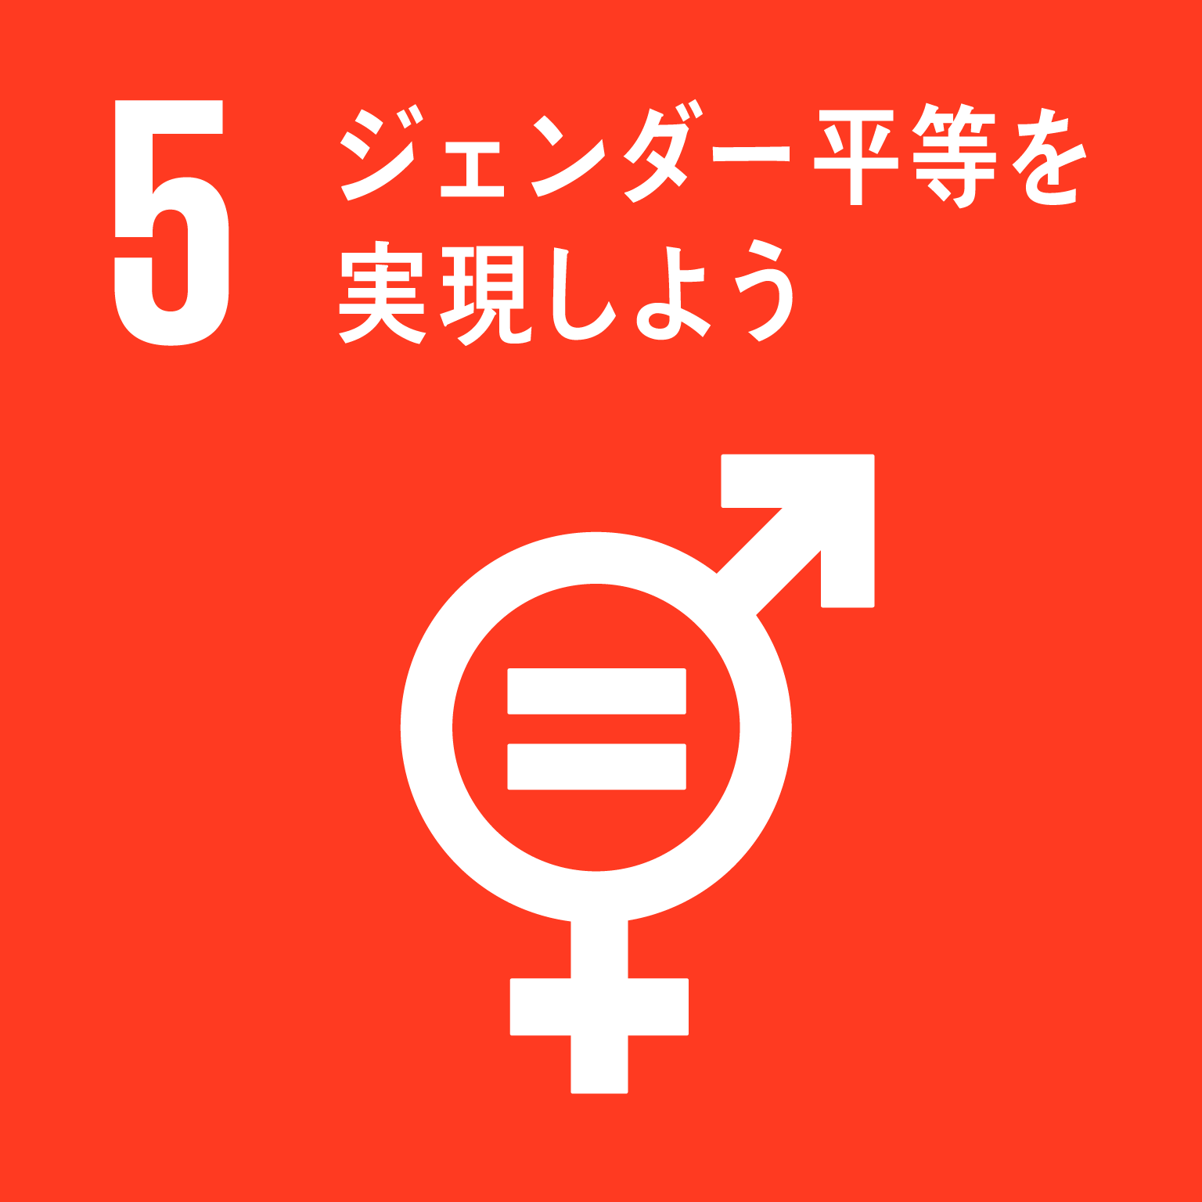
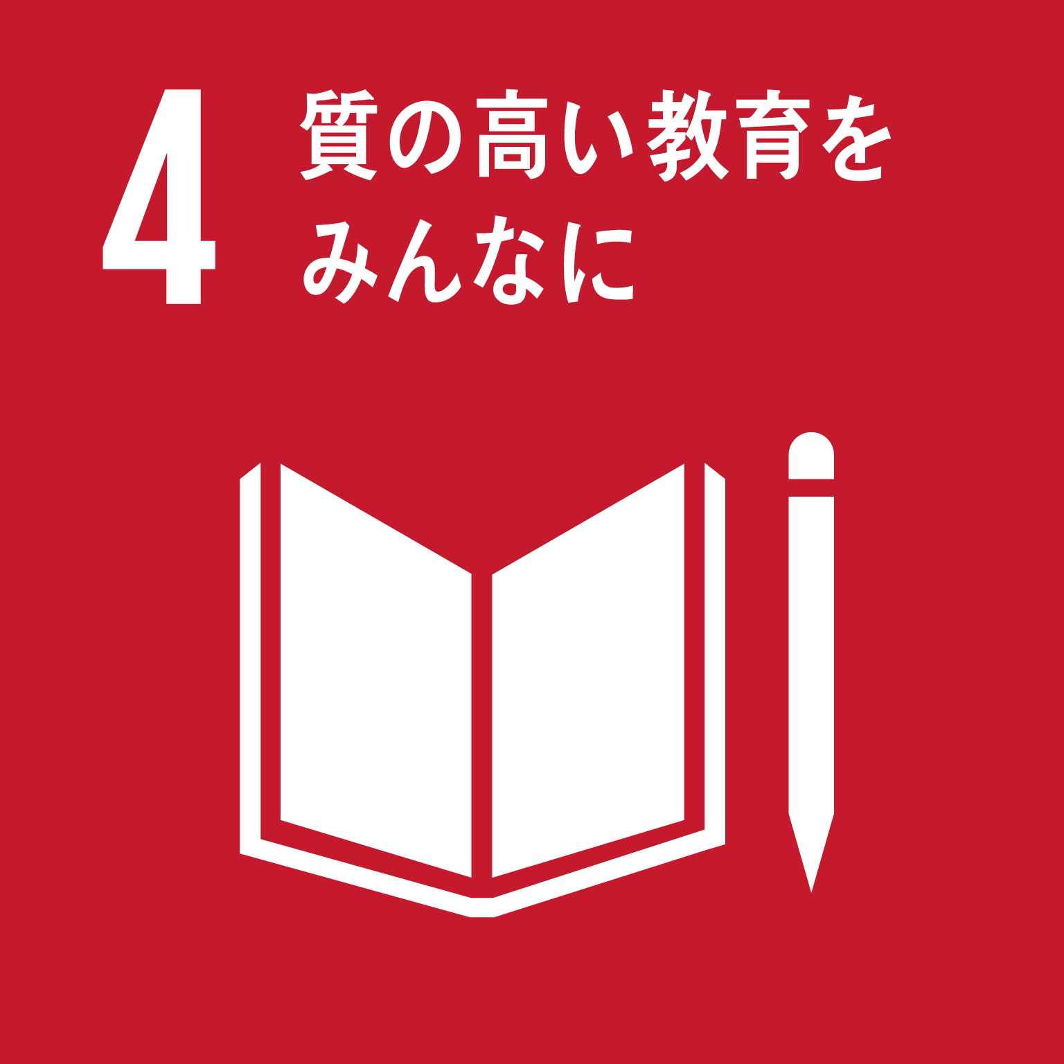
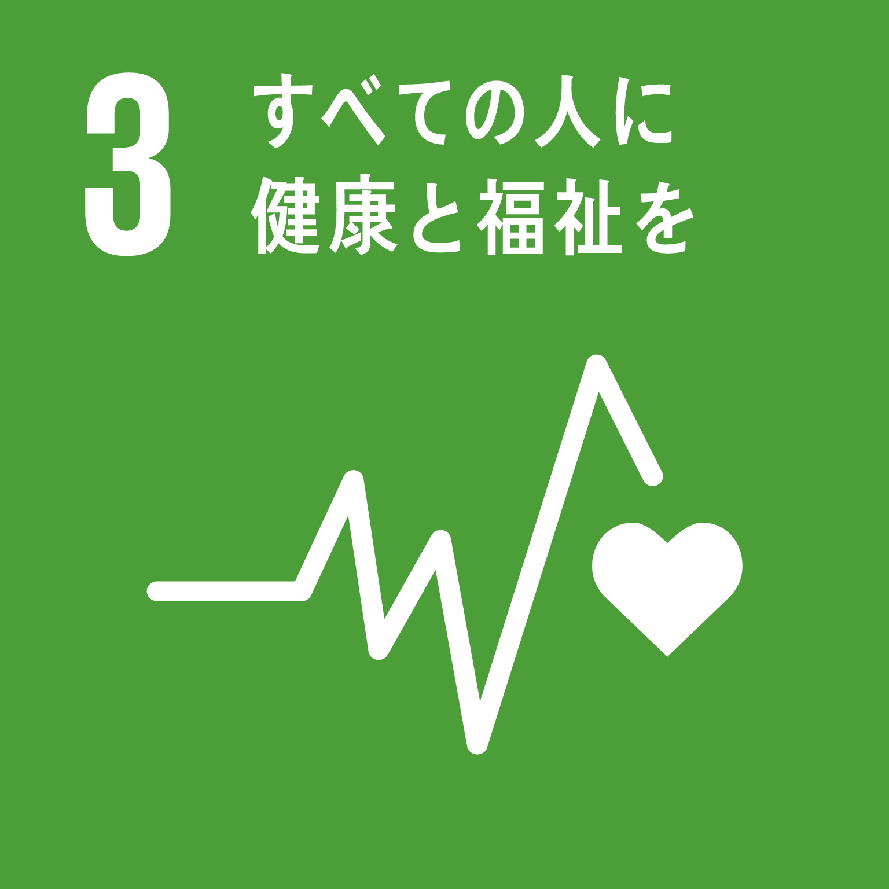
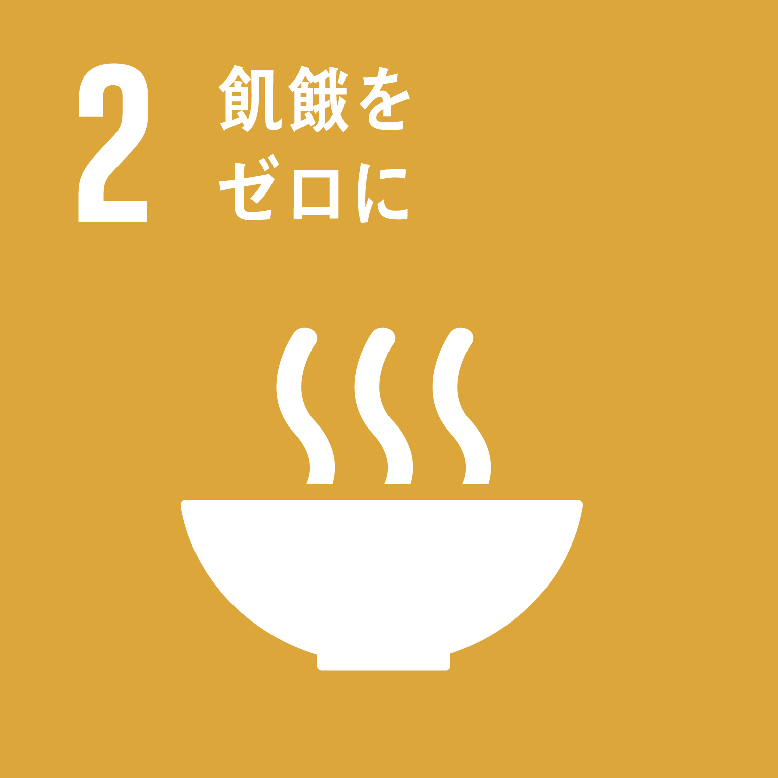
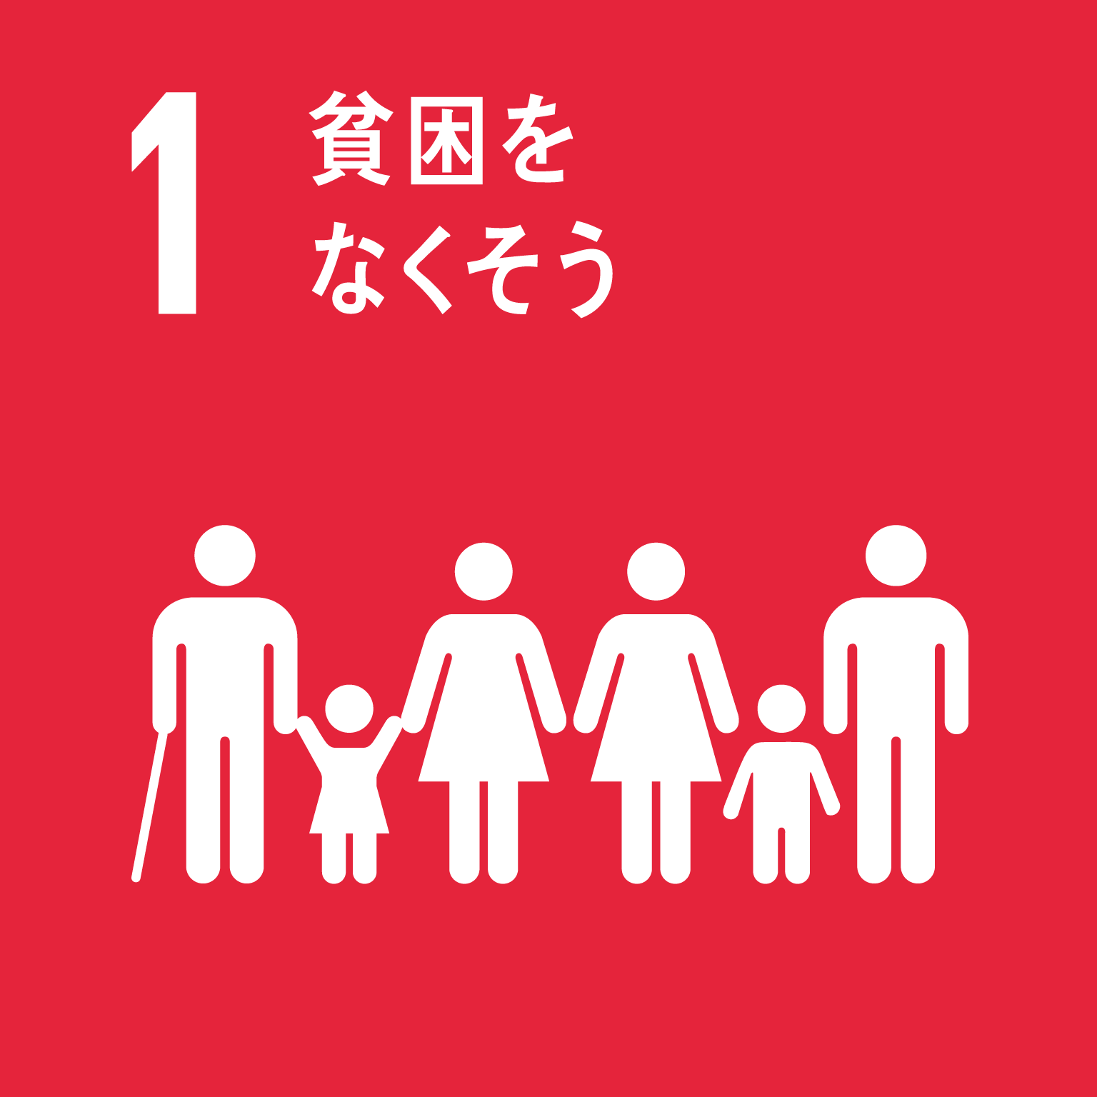
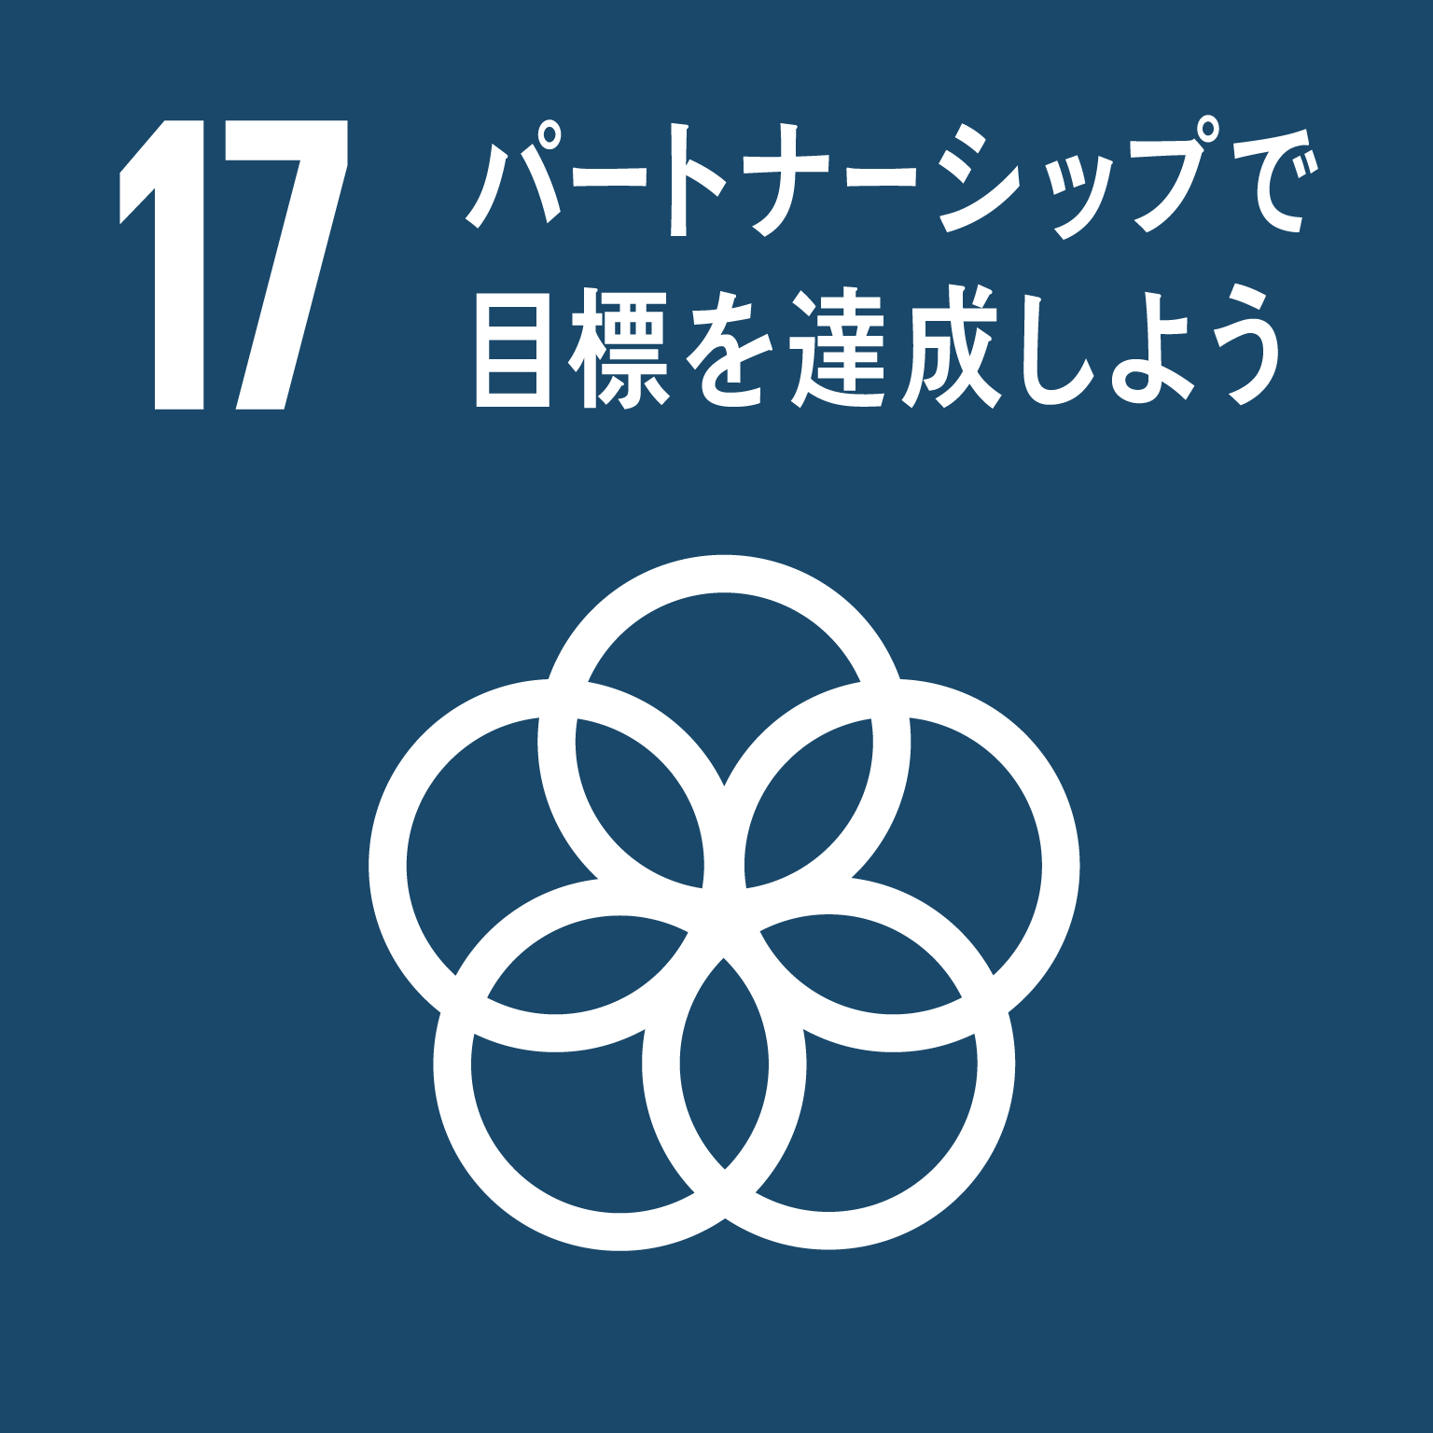
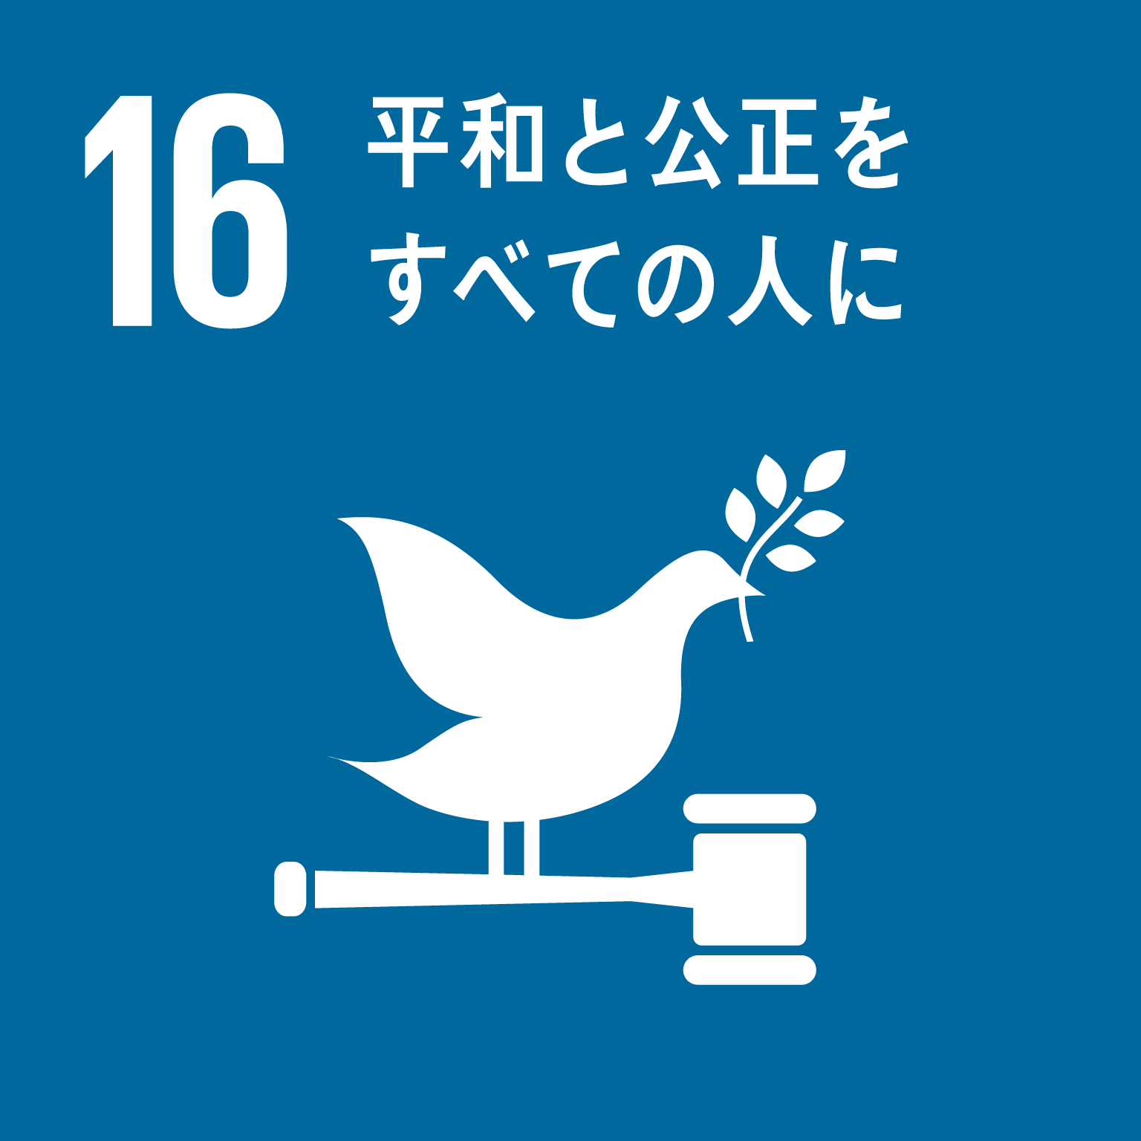

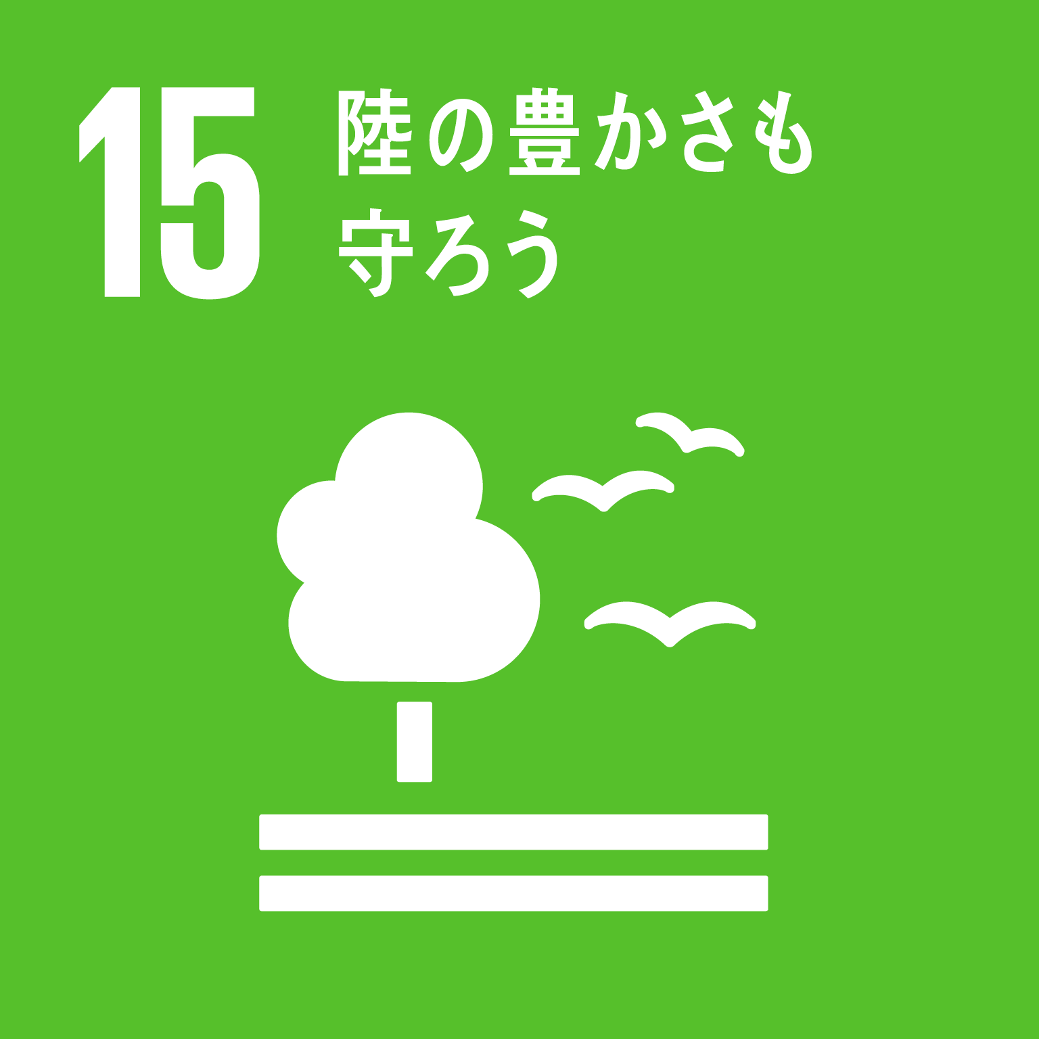
【ゴール】

【内 容】

【成 果】

取組２
【ゴール】

【内 容】

【成 果】

取組３
【ゴール】

【内 容】

【成 果】

※内容がわかる資料の添付で代えることも可

